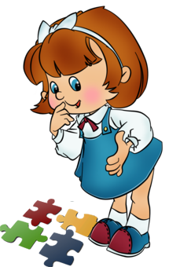


Автор:
Секачкина О.С., воспитатель
МБДОУ Алексеевский
детский сад №3 «Петушок»,
Алексеевского муниципального района
Республики Татарстан
Руководитель:
Шалкинская Н.А., старший воспитатель

№ | Содержание | Стр.
 | Введение | 3-4
 | Пояснительная записка. Методические рекомендации по проведению занятий. | 5-6
 | Перспективный план работы с детьми 3-4 лет | 7 -13
 | Перспективный план работы с детьми 5-7 лет | 13-15
 | Список литературы | 16
 | Приложение «Программное обеспечение»:  - Конспекты занятий  - Описание дидактических игр  - Дидактические игры (фотоприложение) | 17-34

«Одаренность – это маленький росточек, едва проклюнувшийся из земли и требующий к себе огромного внимания. Необходимо холить и лелеять, ухаживать за ним, сделать все необходимое, чтобы он вырос и дал обильный плод».
В.А. Сухомлинский

Введение

Одна из важнейших задач в воспитании ребёнка – развитие его ума, формирование таких мыслительных умений и способностей, которые позволяют осваивать новое. Словесно – логическое мышление является высшей стадией развития детского мышления. Достижение этой стадии – длительный и сложный процесс, т. к. полноценное развитие логического мышления требует не только высокой активности умственной деятельности, но и обобщённых знаний об общих и существенных признаках предметов и явлений действительности, которые закреплены в словах. Но зачем логика маленькому дошкольнику? По мнению Л. А. Венгера «Для пятилетних детей одних внешних свойств вещей явно недостаточно. Они вполне готовы к тому, чтобы постепенно знакомиться не только с внешними, но и с внутренними, скрытыми свойствами и отношениями, лежащими в основе научных знаний о мире. Всё это принесёт пользу умственному развитию ребёнка только в том случае, если обучение будет направлено на развитие умственных способностей, тех способностей в области восприятия, образного мышления, воображения, которые основываются на усвоении образцов внешних свойств вещей и их разновидностей…». Навыки, умения, приобретённые ребёнком в дошкольный период, будут служить фундаментом для получения знаний и развития способностей в старшем возрасте – в школе. И важнейшим среди этих навыков является навык логического мышления, способность «действовать в уме».
Современное общество живет в мире постоянного умножения потока информации, которая каждые несколько лет практически удваивается. Не утонуть в этом информационном море, а точно ориентируясь, решать практические задачи человеку помогает компьютер. «Завтра» наших детей - это информационное общество. Если сегодня еще есть сферы жизни, где можно обойтись без компьютера, то в информационном обществе неумение пользоваться компьютером будет означать социальную инвалидность.
В сегодняшних условиях информации общества педагоги и родители должны быть готовы к тому, что при поступлении в школу ребенок столкнется с применением вычислительной техники. Поэтому необходимо заранее готовить ребенка к предстоящему взаимодействию с информационными технологиями образования в школе.
Но если навыки работы с конкретными прикладными программами можно приобрести и в старшей школе, то опоздание с развитием логического мышления - это опоздание навсегда. Понятно, что для логического мышления компьютеры использовать не обязательно, достаточно тщательно подобранной серии игр и задач.
Ребёнку, не овладевшему приёмами логического мышления, труднее будет решать задачи, выполнение упражнений потребует больших затрат времени и сил. Овладев логическими операциями, ребёнок будет более внимательным, научится мыслить чётко и ясно, сумеет в нужный момент сконцентрироваться на сути проблемы. Учиться станет легче, а значит, и процесс учёбы, и сама школьная жизнь будут приносить радость и удовлетворение.
Через специальные игры и упражнения можно сформировать умение детей самостоятельно устанавливать логические отношения в окружающей действительности. В работе с дошкольниками над развитием познавательных процессов одним из необходимых условий их успешного развития и обучения является системность, т. е. система специальных игр и упражнений с последовательно развивающимся и усложняющимся содержанием, с дидактическими задачами, игровыми действиями и правилами. Отдельно взятые игры и упражнения могут быть очень интересны, но, используя их вне системы трудно достичь желаемого познавательного и развивающего результата.
Таким образом, ведущей методической линией является организация разнообразной игровой деятельности, в результате которой идёт накопление представлений и активное развитие основных познавательных процессов у детей, приоритетных среди которых являются воображение и мышление. Именно поэтому большое внимание уделяется развитию таких мыслительных операций, как сравнение, анализ и синтез, обобщение, классификация, аналогия.
Анализ - это процесс, расчленения целого на части, а также установление связей отношений между ними.
Синтез - это процесс мысленного соединения в единое целое частей предмета или его признаков полученных в процессе анализа. Анализ и синтез неразрывно связаны друг с другом и являются одним из основных мыслительных операций.
Сравнение - мысленное установление сходства и различия предметов по существенным или несущественным признакам. Ребёнок старшего дошкольного возраста должен уметь сравнить выделяя сначала наиболее существенные признаки сходства и различия а также видеть между признаками сходства и признаками различия.
Обобщение - процесс мысленного объединения в одну группу предметов и явлений по их основным свойствам.
Ребенку старшего дошкольного возраста нужно уметь обобщать предметы, исходя из их существенных признаков, самостоятельно выделяя эти признаки.
Классификация – это распределение предметов по группам, обычно по существенным признакам. Часто дети ориентируются на второстепенные признаки. Необходимо учить малышей называть группы предметов обобщающими словами или наоборот, подбирать предметы к обобщающему слову.
Мышление – высший познавательный процесс обобщенного и опосредованного отражения действительности. Мышление является самым важным процессом познания. С помощью мышления мы получаем знания, которые органы чувств не могут нам дать. Мышление соотносит данные ощущений и восприятий, сопоставляет, различает и раскрывает отношения между окружающими явлениями даже в их отсутствие. Результатом мышления является мысль, выраженная в словах. Таким образом, мышление человека тесно связано с речью и невозможно без нее.
Таким образом, содержание программы позволяет не только выявить в детях задатки одаренности, но и способствует развитию интеллекта ребенка и его практической подготовке к обучению в начальной школе. Проблемно-поисковые ситуации, которые используются в реальном обучении, способствуют развитию математических представлений на основе эвристических (поисковых) методов, когда понятия, свойства, связи и зависимости открываются ребенком самостоятельно, когда им самим устанавливаются важнейшие закономерности. Данная программа способствует формированию активного отношения к собственной познавательной деятельности, умение рассуждать о ней, объективно оценивать ее результаты.

Пояснительная записка

Программа «Озорная логика» составлена в соответствии с ФГОС и программой воспитания и обучения в детском саду «От рождения до школы» под редакцией Н. Е. Вераксы, Т. С. Комаровой, М. А. Васильевой.

Цель: овладение детьми дошкольного возраста приемами логического мышления через систему занятий.
Задачи:
- Создавать условия, способствующие наиболее полной реализации потенциальных познавательных возможностей всех детей в целом и каждого ребенка в отдельности, принимая во внимание особенности их развития.
- Развивать желание и умение решать логические задачи, проявляя настойчивость, целеустремленность, взаимопомощь.
- Развивать умение:
- обобщать предметы и выделять лишний;
- видеть закономерность и составлять ряд закономерно чередующихся фигур или предметов;
- воссоздавать сложную форму из частей;
- нестандартно видеть и решать логические задачи, рассуждать доказывать правильное решение;
- составлять геометрические фигуры из определенного количества палочек, пользуясь приемом пристроения к одной фигуре, взятой за основу, другой;
- «читать» знаки-символы и выбирать необходимый блок из нескольких;
- осуществлять зрительно-мыслительный анализ способа расположения фигур;
- классифицировать предметы по общим признакам;
- решать простые творческие задачи: отыскать, отгадать, раскрыть секрет, составить, видоизменить, установить соответствие, сгруппировать, смоделировать, выразить математические отношения и зависимости.
- Учить делать доступные выводы и обобщения, обосновывать собственные мысли.
- Развивать произвольность поведения, т.е. умения, не отвлекаясь, в течение 25 минут выполнять задание.
- Учить детей самостоятельно вырабатывать и находить остроумное решение поставленной задачи.
- Поддерживать интерес дошкольников к интеллектуальной деятельности.
- Развивать умение слушать других, реагировать на вопросы в пределах ограниченного времени.

Методические рекомендации по проведению занятий:
Все задания даются в игровой, занимательной форме, что способствует наиболее успешному развитию познавательных процессов у детей. Основные требования к заданиям содержательно-логического характера:
• задания должны иметь яркую целевую направленность на развитие одного или одновременно нескольких познавательных процессов, среди которых отдается приоритет логическому мышлению, но присутствуют и такие познавательные процессы как внимание, восприятие, память.
• задания в занятиях даются повышенной сложности: дивергентного типа – направленные на решение одной единственной задачи, но разными способами;
• конвергентного типа – основанное на стратегии точного использования предварительно усвоенных алгоритмов решения определенной задачи, т.е. когда дана инструкция по последовательности и содержанию элементарных операций по решению этой задачи;
• в некоторых случаях предлагается ребенку подумать над тем, что же в этом задании нужно сделать, какой вопрос задать.
Структура занятий:
1 часть – развитие мелкой моторики;
2 часть – развитие мышления, речи, памяти, внимания;
3 часть – снятие эмоционального напряжения, релаксация.
Вначале даются игры и упражнения на развитие мелкой моторики: пальчиковые игры, прописывание узоров. Далее идут игры и упражнения на развитие познавательных процессов.
В заключительной части каждого игрового занятия проводится церемония прощания – рефлексия. Совместное обсуждение и переживание как положительных, так и отрицательных эмоций объединяет детей, порождает у них желание поддерживать друг друга.
Формы организации детей: индивидуальные, подгрупповые, групповые.
Формы работы с детьми: игра, ситуативный разговор, беседа, рассказ, чтение, проблемная ситуация.
Методы работы с детьми: словесные, наглядные, практические.
Режим занятий: 1 занятие в неделю во второй половине дня
Продолжительность занятий: 25-30 минут.
Количество занятий в неделю: 4 ч.
Количество занятий в год: 36 ч.

Перспективный план работы с детьми 3-4 лет

Месяц | № | Тема | Содержание организационной деятельности | Оборудование | Литература | Работа с родителями
С  Е  Н  Т  Я  Б  Р  Ь | 1 | Блоки Дьенеша | Обучать отгадывать загадки на основе зрительно воспринимаемой информации;  Закрепление знаний о блоках Дьенеша, отобрать круги. | Дидактические пособия блоками Дьенеша. | Альбом «Блоки Дьенеша» (3-4) | Повторить сказку, посчитать героев, придумать им дорогу до домика.
С  Е  Н  Т  Я  Б  Р  Ь | 2 | Игра «Кто чем питается??» | Обучать считать предметы (в пределах 4), пользуясь правильными приемами счета;  закреплять знания о времени года (осень); | Картинки «Дикие и домашние животные»  Цв. карандаши, листы бумаги. | Книга развиваем логическое мышление у детей 3-4 лет.  С. Е Гаврина | Беседа о животных, и чем они питаются
С  Е  Н  Т  Я  Б  Р  Ь | 3 | Логический лабиринт. | Развивать зрительное внимание; обучить помогать животному добраться до дома. | Дидактическое пособие «Лабиринт». | Альбом чудо-кубики для детей «Сложи узор от 2 до 5 лет» | Закрепить цвета
С  Е  Н  Т  Я  Б  Р  Ь | 4 | Части суток. | Закрепить части суток, развивать пространственное представление. | Календарь со сменой частью суток. Картинки с разными частями суток и с действиями в каждое из суток. Дидактическая игра «Часы» Картинки с временами года и действия в эти времена года | Альбом для занятия. | Повторить части суток
О  К  Т  Я  Б  Р  Ь | 1 | Магазин ковров | Закреплять умение определять пространственное расположение предметов по отношению к себе (слева, справа, посередине); развитие логического мышления, | Дидактический материал «Магазин ковров» | Интернет ресурсы | Повторить фрукты и овощи. Нарисовать свой лабиринт,(дорога к садику)
О  К  Т  Я  Б  Р  Ь | 2 | Волшебные прищепки | Развитие логического мышления, память, воображение. Умение создавать композицию,картинку. | Картинки домашних и диких животных  Игры с прищепками. | Тетрадь развиваем внимание и лог мышление стр.17 | Беседа о диких и домашних животных,чем они питаются?
 | 3 | Пазлы | Развитие логического мышления, мелкой моторики рук. Учить различать понятия «вчера», «сегодня», «завтра»; | Пазлыразделенные на 4, 5 частей |  | Собрать пазлы с папой, с мамой, с братьями, сестрами.
 | 4 | Палочки Кьюзенера | Развивать логическое мышление, математический счет в пределах 5 | Дидактический материал  Кубики, «Палочки Кьюзенера» | Демонстрационный материал | Рассмотреть дома предметы,на какие геометрические фигуры они похожи
Н  О  Я  Б  Р  Ь | 1 | Сложи узор | Обучать отгадывать математические загадки на основе зрительно воспринимаемой информации;  закрепить знания детей о времени года (осень);  учить понимать учебную задачу и выполнять ее самостоятельно; | Дидактический материал «Сложи узор» (3-4г)  Цв. карандаши, листы бумаги. | Большая книга развивающих заданий стр 6,35. Развив лог мышлен С.Е. Гаврина стр. 42,44 | Нарисовать дома треугольники и раскрасить их.
Н  О  Я  Б  Р  Ь | 2 | Геометрический конструктор  Конструктор по методике Монтессори | Закреплять знания о геометрических фигурах, умение из них складывать различные картинки, фигуры. | «Геометрический конструктор Монтессори», картинки для рассматривания  Цв. карандаши, листы бумаги. | Большая книга развивающих заданий. | Закрепить устный счет до 10,в прямом и обратном порядке.
Н  О  Я  Б  Р  Ь | 3 | «Один-много» | Обучать отгадывать математические загадки;  продолжать учить соотносить количество предметов цифрой;  развивать представление о равенстве и неравенстве грпп предметов; | Карточки с изображением различных предметов. И альбомы к ним. Цв. карандаши, листы бумаги. |  | Нарисовать вместе 4 разных квадрата и раскрасить их.
Н  О  Я  Б  Р  Ь | 4 | Листики | Обучать устанавливать равенство между двумя группам предметов, когда предметы расположены непривычно ( круге, квадрате);  развивать зрительное внимание; | Игра «Листик» геометрические фигуры | Альбом для игры «Блоки Дьенеша» | Рассмотреть дома что по 4 н-р: ножки у стула,4 чашки и.тд.
Д  Е  К  А  Б  Р  Ь | 1 | Танграм | обучать отгадывать математические загадки на основе зрительно воспринимаемой информации;  учить соотносить предметы между собой по величине используя в речи слова «большой», «поменьше», «самый маленький»;  способствовать развитию зрительного внимания; | Альбомы с лабиринтами.  Картинки животных. | Интернет  Большая книга развивающих заданий Стр. 18 | Повторить диких и домашних животных, нарисовать лабиринт до их детенышей н-р: корова от нее дорога до теленка
Д  Е  К  А  Б  Р  Ь | 2 | Шнуровка | Развивать мелкую моторику рук, способствует развитию речи; обучать видеть геометрические фигуры в окружающих предметах;  учить определять и обозначать словами положение предмета относительно себя (влево, вправо); | Шнуровочный планшет геометрические фигуры. | Интернет ресурсы | Найти дома предметы которые прямоугольной формы
Д  Е  К  А  Б  Р  Ь | 3 | Мозаика | обучать отгадывать загадки, в которых присутствуют числа;  обучать соотносить цифру с количеством предметов;  формировать пространственные представления (далеко, близко);  обучать решению логических задач на основе зрительно воспринимаемой информации; | Кубики. Различных предметов 5 шт. Мозаика. | Альбом для игры «сложи узор» с 2-5. | Счет в прямом и обратном порядке до 5.
Д  Е  К  А  Б  Р  Ь | 4 | «Матрешки» | Обучать детей раскладывать матрешки в порядке возрастания и убывания в пределах 5, собирать целую из 2-х частей, находить такую же по образцу;формировать представление о пространственных отношениях (слева» справа, вверху, перед, посередине);  закреплять знания о временах года (зима, весна, лето, осень). | Картинки «Времена года»  Игрушки; разрезные матрешки на 2 части, по5 шт 4 вида матрешек от самой большой до маленькой. | Интернет ресурсы | Закрепить времена года
Я  Н  В  А  Р  Ь | 1 | Исключи лишнее (кошки) | Обучатьдетей исключать лишнее (кошку); умение обобщать предметы и выделять лишний | Геометрич. фигура –овал,числа, листы где овал нарисован по точкам. |  | Нарисовать овал, без точек.
Я  Н  В  А  Р  Ь | 2 | Конструктор из палочек | Развивать конструктивные способности, счет в пределах 5 | Альбом с рисунками (счетные палочки). Альбом палочки Кьюзенера, палочки Кьюзенера, счетные палочки (спички) | Большая книга развивающих заданий.  Кубики «Сложи узор» с 3-6. | Повторить времена года, какую одежду носят в каждое время года.
Я  Н  В  А  Р  Ь | 3 | Найди тень животного | Развивать воображение, память , мелкую моторику рук, обучать ориентироваться на листе бумаги;  обучать видеть геометрические фигуры в предметах;  формировать умение понимать учебную задачу и выполнять ее самостоятельно; | Ковралин. Блоки Дьенеша, геометрические фигуры из материала, прищепки | Альбом «Блоки Дьенеша», «Чего на свете не бывает?» О. М. Дьяченко, Е.Л. Агаевой. Стр. 44 | Закрепить распределение геометрических фигур на плоскости.
Я  Н  В  А  Р  Ь | 4 | Найди заплатку для коврика. | Развивать внимание, память, речь, умение осуществлять зрительно-мыслительный анализ способа расположения фигур;  умение классифицировать предметы по общим признакам; | Карточки с заданиями «Веселые уроки 3-5» | Большая книга развивающих заданий.  «Чего на свете не бывает?» О. М. Дьяченко, Е.Л. Агаевой. | Счет в прямом и обратном порядке до 5.
Ф  Е  В  Р  А  Л  Ь | 1 | Сообразилки | обучать решать логическую задачу на установление последовательности событий (части суток); | Альбом с рисунками (счетные палочки). Альбом палочки Кьюзенера, палочки Кьюзенера, счетные палочки (спички) | Дошкольник изучает математику Т.И. Ерофеева 3-4 лет стр. 30 | Из спичек сделать по памяти различные предметы.
Ф  Е  В  Р  А  Л  Ь | 2 | Развивай-ка | Развивать умения находить отличие между предметами по внешним признакам | Карточки с заданиями, цв. фломастеры | Альбомы «Блоки Дьенеша». «Сложи узор». | Разрезать круг и квадрат на 4 части.
Ф  Е  В  Р  А  Л  Ь | 3 | Четвертый  лишний | умение обобщать предметы и выделять лишний. | Карточки с изображением различных предметов. | Карточки из книги «Веселые уроки 3-5»
Ф  Е  В  Р  А  Л  Ь | 4 | Посмотри, подумай, обведи. | Развивать мелкую моторику рук, внимание, память, речьУмение видеть закономерность и составлять ряд закономерно чередующихся фигур или предметов | Карточки с заданиями, цв. фломастеры | В помощь маленькому мыслителю (развитие элементарных математических представлений). М.Г. Борисенко, Н.А. Лукина от 0-3. Стр. 69. | Закрепить знание о транспорте и о правилах поведения на дороге.
М  А  Р  Т | 1 | Блоки Дьенеша | Развивать конструктивные навыки, развивать умения создавать композиции по образцу, закреплять основные цвета, геометрические фигуры. | Дидактические пособия блоками Дьенеша.Альбом «Блоки Дьенеша» (3-4) |  | Вырезать геометрические фигуры (круг, квадрат, треугольник)
М  А  Р  Т | 2 | Математические загадки. | учить устанавливать равенство групп предметов независимо от их пространственного расположения;  учить отгадывать математические загадки; |  | Дошкольник изучает математику Т.И. Ерофеева 3-4 лет стр. 30 | Из спичек сделать по памяти различные предметы
М  А  Р  Т | 3 | Сложи узор | обучать решать логическую задачу на установление последовательности событий;  закреплять умение различать и называть времена года (весна, лето, осень, зима); | Альбом с рисунками (тень животного и его изображение) | Интернет - ресурсы | Закрепить название домашних животных и их значение в жизни человека.
М  А  Р  Т | 4 | Палочки Кьюзенера | Развивать логическое мышление, математический счет в пределах 5, знакомить детей с работой по схеме (образцу) | Ковралин. Палочки Кьюзенера; альбом «Палочки Кьюзенера»геометрические фигуры из материала. | Методически рекомендации Кьюзенера, , «Чего на свете не бывает?» О. М. Дьяченко, Е.Л. Агаевой. Стр. 44 | Закрепить распределение геометрических фигур на плоскости.
А  П  Р  Е  Л  Ь | 1 | Рассели по домикам | умение классифицировать предметы по общим признакам | Набор разрезных картинок на 2 части. |  | Закрепить название домашних и диких животных.
А  П  Р  Е  Л  Ь | 2 | «Противоположность» | умение нестандартно видеть и решать логические задачи, рассуждать доказывать правильное решение | Картинки с изображением предметов, противоположные по значению. | Дошкольник изучает математику Т.И. Ерофеева 3-4 лет стр. 30
А  П  Р  Е  Л  Ь | 3 | Игры Никитина  «Сложи узор» (плоскостное) | Обучать детей создавать различные узоры по образцу, развивать память, внимание; | Схема образца рисунка на 2 или 3 ряда | Интернет ресурсы Методические рекомендации Никитина | Разрезать круг и квадрат на 6 частей.
А  П  Р  Е  Л  Ь | 4 | Математический планшет Геоконт (с мягкими резинками) | Развивать мелкую моторику рук, воображение, память, закреплять основные цвета | Математический планшет, мягкие цветные резинки | Большая книга развивающих заданий.  «Чего на свете не бывает?» О. М. Дьяченко, Е.Л. Агаевой. | Из спичек сделать по памяти различные предметы
М  А  Й | 1 | «Сложи квадрат» | умение воссоздавать квадрат из частей, развивать мелкую моторику рук, развивать память воображение | Разрезные квадраты по методике Никитина для детей от 3-4лет(вырезанные из салфеток нетканного материала (состав - целлюлоза)). | Методические рекомендации Никитина | Закрепить геометрические фигуры
М  А  Й | 2 | «Найди заплатку». | Развивать внимание, память, речь, умение осуществлять зрительно-мыслительный анализ способа расположения фигур;  умение классифицировать предметы по общим признакам; | Карточки с заданием, цветные заплатки из пластика (красные, зеленые, синие, желтые). | В помощь маленькому мыслителю(развитие элементарных математических представлений). М.Г. Борисенко, Н.А. Лукина от 0-3. Стр. 70 | Закрепить основные цвета

Перспективный план работы с детьми 5-7 лет

Дата | Обучающие формы работы | Материальное обеспечение
Сентябрь | 1. Игровое упражнение:  «Противоположность?»  Цель. Развивать умение видеть характерные признаки предметов, сравнивать.  2. Игровое упражнение: «Найди и сосчитай»  Цель. Развивать аналитические способности, умение обобщать, закреплять счет в пределах 10.  3. Игровое упражнение:  «Собери сказку»  Цель. Развивать умение группировать предметы по общему признаку.  4. Игра «Что надеть на прогулку?»  Цель. Развивать смекалку, фантазию, умение рассуждать.  Примеры вопросов: и т.д. «Что мы наденем на улицу летом, зимой, осенью, весной? » «Почему вы так думаете?» | Набор картинок с изображением.  Разрезные картинки с предметами и цифрами по количеству предметов.  Разрезные картинки по сказкам.  Разрезные картинки «Времена года», картинки одежды в разные времена года.
Октябрь | 1. Игровое упражнение:  «Пазлы»  Цель. Развивать умение собирать целое из частей разделенное на 10 частей, закрепить счет в пределах 10.  2. Игровое упражнение: «Сложи узор» (Кубики Никитина)  Цель. Развивать аналитические способности, умение обобщать, выделяя существенные признаки, обучать составлению рисунка по образцу.  3. Игровое упражнение:  «Двустороннее напольное домино »  Цель. Развивать умение группировать предметы по признаку домино.  4. Игра «Математический планшет по принципу Геоконт»  Цель. Развивать смекалку, фантазию, мелкую моторику рук, умение рассуждать. | Картинки разрезанные на 10 частей, пронумерованные от 1 до 10.  Кубики Никитина, альбомы с заданиями.  1. сторона 28 игровых карточек с изображением животных и игрушек; 2. сторона 28 игровых карточек с изображением цифр, предметов мебели и одежды.  Математический планшет, цветные резинки
Ноябрь | 1. Игровое упражнение:  «Кто назовет как можно больше признаков отличия?»  Цель. Развивать умение видеть характерные признаки предметов, сравнивать.  2. Игровое упражнение: «Исключение лишнего»  Цель. Развивать аналитические способности, умение обобщать, выделяя существенные признаки.  3. Игровое упражнение:  «Блоки Дьенеша»  Цель. Развивать умение группировать предметы по признаку величины и формы.  4. Игра «Вопрос – ответ»  Цель. Развивать смекалку, фантазию, умение рассуждать.  Примеры вопросов: «Что у птиц по два?», «Сколько хвостов у двух слонов?» и т.д | 2-3 пары картинок, отличающихся 4-5 признаками.  Набор картинок, например, на трех из них нарисованы цветы, а на четвертой – ленточка.  Схемы, Блоки Дьенеша  Набор игрушек разной формы и величины.  Набор картинок с изображением «ответов».
Декабрь | 1.Игровое упражнение:  «Логические задачки»  Цель. Развивать умение сравнивать, классифицировать по одному признаку.  2. Игра «Танграм» (знакомство)  Цель. Развивать умение сравнивать, анализировать, объединять части в целое.  3. Игра «Собери квадрат»  Цель. Развивать умение делать логические выводы.  4. Игра «Составь фигуру»  Цель. Развивать умение сравнивать и обобщать по одному существенному признаку. | Картинки с заданиями, для индивидуальной работы, фломастеры.  Набор муляжей овощей и фруктов, две корзины.  Набор геометрических фигур игры «Танграм»  Игра Никитина собери квадрат, деревянные геометрические детали. (4-5 лет)  Набор геометрических фигур.
Январь | 1. Игра «Прочитай по первым буквам»  Цель. Развивать умение обобщать,  2. Игра «Блоки Дьенеша»  Цель. Развивать умение группировать предметы по двум признакам (величине и цвету, форме и цвету), распознавать условные обозначения. | Набор карточек изображением различных предметов ы.  Схемы, набор Блоков Дьенеша.
Февраль | 1.Игра «А ну-ка собери»  Цель. Развивать умение сравнивать, анализировать, делать логические выводы, обучать из частей собирать целое.  2. Игра «Волшебные фигуры»  Цель. Развивать аналитические способности.  3. Игра «Найди предмет непохожий на другие»  Цель. Развивать умение обобщать и сравнивать.  4. Игра «Звери, рыбы, птицы»  Цель. Развивать умение классифицировать по одному признаку, свойству. | Различные разрезные картинки разрезаны на детали;  4 карточки с изображением геометрических фигур разного цвета.  Набор геометрических фигур, рисунки-схемы.  Карточки со схематическим изображением предметов.  4 карты разного цвета; карточки с изображением зверей, рыб, птиц.
Март | 1. Игра «Угадай, что спрятано?»  Цель. Развивать аналитические способности, речь. Обучать детей выражать свою мысль полным ответом.  2. Игровое упражнение: «Разложи по порядку»  Цель. Развивать умение располагать предметы по возрастанию или убыванию степени проявления заданного свойства.  3. Игра «Посудная лавка»  Цель. Развивать умение сравнивать и группировать предметы по одному характерному признаку.  4. Игра «Конструктор» «Магазин ковров»  Цель. Развивать умение сравнивать предметы по цвету, форме, величине. | «Чудесный мешочек» с различными предметами.  Набор разрезных сюжетных картинок и др.  Обручи, игрушки, отличающиеся по цвету, величине, форме. Палочки Кьюзенера  Набор геометрических фигур. Коврики, геометрические фигуры из разноцветной ткани с липкой лентой.
Апрель | 1. Игра «Кто в каком домике живет?»  Цель. Развивать умение классифицировать предметы по двум признакам или свойствам.  2. Игра «Сложи узор» (плоскостные)  Цель. Развивать умение делать логические выводы.  3. Игра «Соберем бусы»  Цель. Развивать умение группировать одни и те же предметы по разным признакам.  4. Игра «Мой, моя, моё, мои»  Цель. Формировать умение согласовывать местоимения с существительными, способствовать пополнению и активизации словаря у детей. | Обручи, наборы геометрических фигур.  Блоки Дьениша  Карточки с образцами узоров, цветные плоскостные квадратики.  Плоскостные изображения цветных кругов.  Карточки с заданием и разрезные картинки с ответами.
Май | 1. Игровое упражнение: «Собери круг»  Цель. Развивать умение сравнивать; представление о целом и части.  2. Игровое упражнени«Что неправильно нарисовал художник?»  Цель. Развивать умение устанавливать последовательность событий. | Разноцветные круги разрезанные на несколько разных частей.  Сюжетные картинки.

Список литературы:

- Агаева Е.Л., Дьяченко О. М. Большая книга развивающих заданий. «Чего на свете не бывает?»
- Борисенко М.Г., Лукина Н.А. В помощь маленькому мыслителю (развитие элементарных математических представлений).от 0-3.
- Гурьянова Ю.Ю. «Лучшие математические головоломки для маленьких вундеркиндов». Издательство «ДОМ. ХХ век», « ИД РИПОЛ классик», Москва 2007
- Ерофеева Т.И. Дошкольник изучает математику 3-4 лет.
- Михайлова З.А. «Игровые занимательные задачи для дошкольников». Москва, «Просвещение» 1990
- Интернет ресурсы

Приложение

Конспекты занятий.
Дидактические игры.
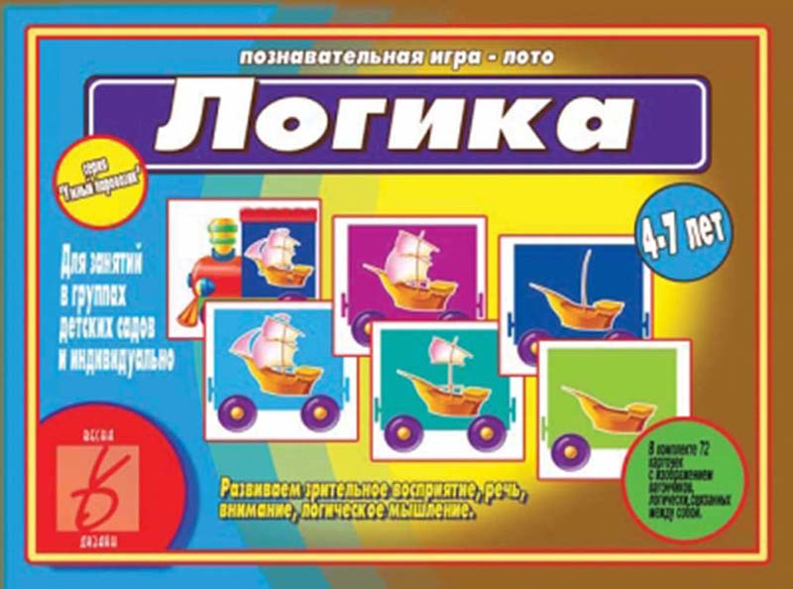

Приложение №1
Конспекты занятий

- Конспект НОД во 2 младшей группе.
Развитие логического мышления и внимания у детей 3-4 лет.
Тема: "Теремок".
Программное содержание: развивать логическое мышление, внимание, память, фантазию, упражнять в счёте до 5.
Воспитывать дружеские отношения, любовь к ближнему, сопереживание.
Формировать умение соотносить количество предметов с числом. Обучать различать геометрические фигуры. Закреплять понятие «длинный-короткий». Обучать сравнивать количество предметов, закреплять цвета.
Оборудование:
Игрушки животных: мышка, лягушка, заяц, лиса, медведь; теремок, флажки разного цвета.
Раздаточный материал: полоски синего, красного и желтого цветов, карточки с заданиями, геометрические фигуры.
Содержание образовательной деятельности
Дети сидят за столами, перед ними на столе стоит теремок.
Воспитатель: Стоит в поле теремок-теремок
Он не низок, не высок.
Как по полю мышка бежала,
Теремок увидала. (достаёт игрушку мышку)
- А к терему 3 дорожки ведут, одна длинная (полоска синего цвета, другая короче (полоска красного цвета) и самая короткая (полоска желтого цвета).
Мышка не знает, по какой дорожке ей быстрей добраться до теремка?
Назовите какого цвета дорожки? Ребята, как вы думаете?
Да, ребята правильно, по короткой дорожке, желтой, быстрей мышке добежать до домика, а теперь нам нужно правильно указать ей, где короткая дорожка. У вас на столах лежат 3 полоски, они разные по длине, давайте мы их сравним и разложим по порядку: сначала самую длинную, потом короче и затем самую короткую полоску.
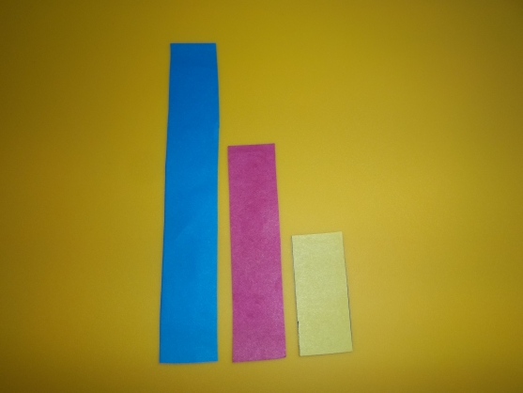
-Вот молодцы ребята, справились с заданием, и мышка по самой короткой желтой дорожке прибежала в теремок и стала там жить поживать, да песни распевать. Сколько зверушек стало жить в домике? (1)
Воспитатель: Стоит в поле теремок- теремок.
Лягушка скачет по болоту.
В теремке ей жить охота. (достаёт лягушку)
- Пока лягушка скакала, бусы растеряла. Плачет бедная: «- Вот беда! Помогите, детвора!»
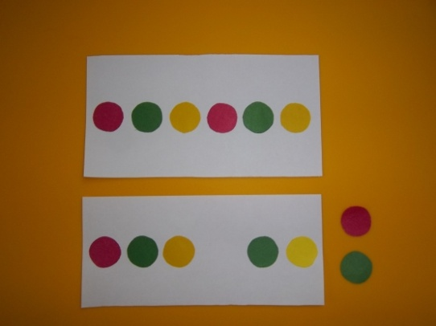
-Ну что, ребята, поможем лягушке? Посмотрите, у вас на столе лежат бусы, да только одна бусинка выпала, посмотрите какой бусинки не хватает? (рядом лежат круги красного и зеленого цветов, нужно вставить недостающий круг по образцу: красный, зеленый, желтый.)
Дети выкладывают бусы, после, сравнивают с образцом. Ну что ж с этим заданием вы справились, молодцы, лягушка очень рада какие красивые бусы получились, но вот к сожалению лягушка цвета все позабыла и просит, чтоб вы ей напомнили, она будет называть цвет, а вы покажите бусинку с таким цветом, будьте внимательны. (дети выполняют задание).
Теперь лягушка довольная поскакала прямо к теремку, и стала там жить вместе с мышкой. Сколько теперь зверушек в домике. (2)
- Тут на опушку выскочил зайчик. А вы знаете, что зайчик любит, когда с ним играют, давайте с ним поиграем.
Физкультминутка «Зайка».
"Зайке холодно сидеть,
Нужно лапочки погреть.
Лапки вверх, лапки вниз, на носочках подтянись.
Лапки ставим на бочок, на носочках скок-скок-скок".
Прибежал зайчик к теремку и спрашивает: "Кто в теремочке живет? Пустите меня в теремок?" А лягушка и мышка отвечают: " Отгадай наши загадки, тогда и впустим".
- Ребята, давайте поможем зайке отгадать загадки? (Дети выполняют задания по карточкам "Что лишнее?", например: три красных круга и один синий, какой круг лишний)
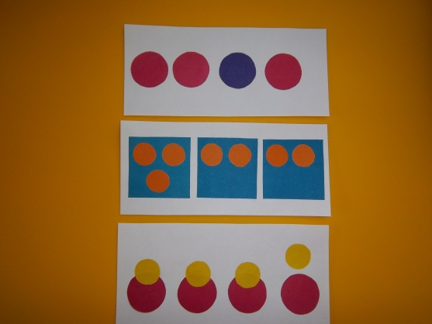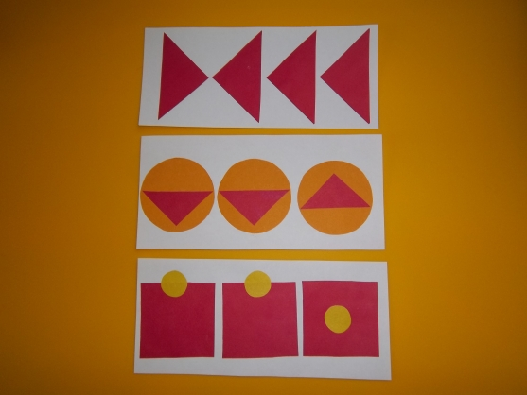
-Какие вы молодцы ребята, помогли зайке, и мышка с лягушкой впустили его, и стали он жить вместе, сколько зверушек в домике? (3)
-Тише, тише не шумите, кто-то к нам идет сюда. Ну конечно же, лиса. Попросилась она, то же в теремок и её впустили. Лисичка решила украсить теремок флажками. Мышке красный, лягушке зеленый, зайке синий, лисе желтый (выставляет флажки, дети запоминают, какие флажки выставлены, какого цвета) Наступила ночь, все закрыли глаза. (Убирается1 флажок.)
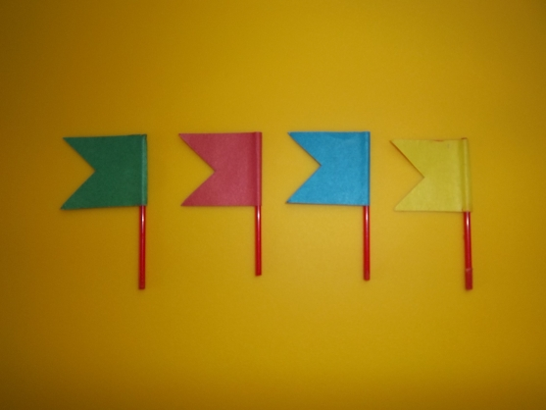
Утром все проснулись, открыли глаза и увидели, что одного флажка не хватает. Какого? (игра повторяется несколько раз).
Сколько зверушек живет в теремке? (4)
А по лесу уж медведь идёт. Вдруг увидел теремок – как заревёт: «Вы пустите меня в теремок!» Испугались звери. Влезет ли медведь в теремок (нет) почему? (медведь сильно большой) Что же делать? Ведь мишке будет плохо на улице жить! (дети решают построить новый дом, большой, чтоб всем места хватило).
Дети складывают дом из разрезанных частей (2 прямоугольника и 2 треугольника).
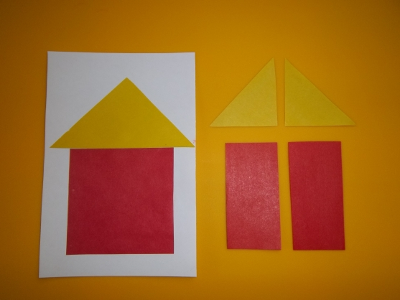
-Молодцы, ребята, какой красивый и большой дом у вас получился. А сколько зверушек будет жить в нём? (5)
А сейчас скажите, в какой сказке вы побывали?
Понравилась вам сказка?
И вы мне понравились на занятии, были внимательными, отвечали на мои вопросы, правильно выполняли задания.

- Викторина с Королевой математики.
Развитие логического мышления детей подготовительной группы.
Решения занимательных задач
Цель работы – развивать логическое мышление у детей подготовительной группы в процессе решения занимательных задач.
Задачи:
Развивающие:
• Развивать смекалку, воображение и логическое мышление и умение делать выводы
• Развивать счетные навыки, способность производить действия в уме
• Способствовать формированию расширенного кругозора
• Совершенствовать функции мышления с помощью решения математических и логических задач
• Совершенствовать у детей образное мышление, восприятие, сообразительность и быстроту реакции.
Воспитательные:
• Доставить детям радость от проведения совместных развивающих, интеллектуальных игр;
• Приобщать детей к командной игре в доброжелательной атмосфере;
• Воспитывать чувство ответственности, сопереживания и взаимовыручки внутри команды;
• Воспитывать интерес к играм с математическим содержанием;
• Воспитывать самостоятельность, умение понимать учебную задачу и выполнять ее самостоятельно.
Обучающие:
• Совершенствовать умение решать примеры на сложение и вычитание, считать в уме.
• Расширять представление о геометрических фигурах.
• Совершенствовать их способность ориентироваться во времени (части суток, времена года, дни недели).
• Совершенствовать умение определять время по часам с точностью до часа.
Содержание образовательно деятельности
(1 слайд)
Воспитатель: Здравствуйте дорогие ребята! Вы узнали меня?
Дети: (ответы детей) “Да…”
Воспитатель: Я королева математики! Мне очень нужна ваша помощь. Дело в том, что в мое математическое царство забрался двоечник и хулиган. Он сотворил ужасные вещи: решил задачки с ошибками и разрушил геометрические фигуры в моем городе. Все нарушилось в моем математическом царстве-государстве! Жители моей страны страшно напуганы, и некому нам помочь. Дорогие ребята, если вы смелые, сообразительные, внимательные и не боитесь трудностей, поспешите к нам на помощь!
Математическое царство в опасности.
Ну, что ребята, поможете навести порядок в математическом царстве-государстве?
Дети: “Да, да, поможем!”
Воспитатель: Но попасть в математическое царство совсем не просто, для этого нужно расшифровать пароль. Помните, что бы справиться со всеми трудностями, вы должны быть сообразительными, смелыми, внимательными и наблюдательными.
Но самое главное, что вернутся мы сможем только в том случае, если справимся со всеми заданиями. Ну, что, не передумали? Тогда в путь»
(2 слайд) Прохождение пароля.
За правильный ответ я буду капитанам вручать кружочек или квадратик.
Первый вопрос для команды кружочки:
1. Сколько месяцев в году?
А сейчас вопрос для команды квадратики:
1. Сколько дней в неделе?
Вопрос для команды кружочки:
2. На столе лежало 4 яблока, одно из них разрезали пополам. Сколько яблок на столе?
Вопрос для команды квадратики:
2. Если курица стоит на 1 ноге, то она весит 2 кг. Сколько будет весить курица, если будет стоять на 2 ногах?
Вопрос для команды кружочки:
3. Сказочная девочка с голубыми волосами?
Вопрос для команды квадратики:
3. Сказочный мальчик с деревянным носом?
Вопрос для команды кружочки:
4. Назовите дни недели.
Вопрос для команды квадратики:
4. Назовите зимние месяца.
Вопрос для команды кружочки:
5. Прибор для глажки белья?
Вопрос для команды квадратики:
5. Прибор для измерения времени
Вопрос для команды кружочки:
6. Если река шире ручья, то ручей? (уже)
Вопрос для команды квадратики:
6. Если линейка длиннее карандаша, то карандаш? (короче)
Вопрос для команды кружочки:
7. Назови число на 1 меньше 9
Вопрос для команды квадратики:
7. Назови число на 1 больше 7
Воспитатель: Молодцы, ребята, вы успешно прошли пароль, и теперь мы с вами в математической стране. А теперь первое задание:
(3 слайд)
Воспитатель: Вам предстоит правильно решить примеры.
Сначала команда кружочки:
“Ребята (Маша и Ваня) наряжали елку 5 шариками и 5 звездами. Посчитайте сколько всего игрушек дети повесили на елку”
Дети: (ответы детей)
Воспитатель: За правильный ответ ваша команда получает кружочек.
Теперь команда квадратики:
“На крыше сидело 4 кота. Двое отправились пообедать. Посчитайте сколько котов осталось на крыше?”
Дети: (ответы детей)
Воспитатель: За правильный ответ ваша команда получает квадратик.
Ребята, вы отлично справились с задачами. Для дальнейшего путешествия нам надо переправится на остров геометрии.
(4 слайд) Физкультминутка – “переправа”
Воспитатель: Вставайте рядом со своим стулом.
Если я буду говорить остров, то вы прыгаете вперед, если я говорю море, то прыгаете назад.
Только я могу говорить не только море, но речка, лужа и т. д. – тогда вы прыгаете вперед.
А вместо остров, я могу говорить суша, земля и т. д. – тогда вы прыгаете назад. НАЧНЕМ ПЕРЕПРАВЛЯТЬСЯ?
Остров, море, суша, земля, гора, поле, речка, лужа, океан, пустыня.
Дети: (прыгают)
Воспитатель: Ура! Мы перебрались. А теперь садитесь на свои стульчики.
(5 слайд)
Воспитатель: Дальше нас ждет вопрос для команды кружочки. Необходимо разделить круг на равные части. Подумайте, а потом поднимите карточку с правильным ответом – один, два или три.
Дети: (поднимают карточки)
Воспитатель: Правильный ответ под номером три.
(6 слайд)
Воспитатель: Дальше нас ждет вопрос для команды квадратики. Необходимо разделить квадрат на четыре равные части. Подумайте, а потом поднимите карточку с правильным ответом – один, два или три.
Дети: (поднимают карточки)
Воспитатель: Правильный ответ под номером один.
(7 слайд)
Воспитатель: Вопрос для капитанов команд. Сколько всего четырехугольников изображено?
Дети: (поднимают карточки)
Воспитатель: Правильный ответ – три фигуры. За правильный ответ команды получают кружочек и квадратик.
(8 слайд)
Воспитатель: Дальше нас ждет вопрос для команды кружочки. Необходимо угадать какую фигуру загадали? В верху написаны подсказки – Не синего, не красного цвета и не круг.
Подумайте, а потом поднимите карточку с правильным ответом – один, два, три или четыре.
Дети: (поднимают карточки)
Воспитатель: Правильный ответ под номером два. За правильный ответ команда получает кружочек.
(9 слайд)
Воспитатель: Дальше нас ждет вопрос для команды квадратики.
Необходимо угадать какую фигуру загадали? В верху написаны подсказки – Не желтого, не зеленого цвета и не квадрат.
Подумайте, а потом поднимите карточку с правильным ответом – один, два, три или четыре.
Дети: (поднимают карточки)
Воспитатель: Правильный ответ под номером четыре. За правильный ответ команда получает квадратик.
(10 слайд)
Воспитатель: Дальше нас ждет последний вопрос. Необходимо поднять карточку с номером птицы, которая составлена из большего количества геометрических фигур? Посчитайте! Подумайте, а потом поднимите карточку с правильным ответом – один или два.
Дети: (поднимают карточки)
Воспитатель: Правильный ответ под номером один. За правильный ответ команда получает кружочек или квадратик.
(11 слайд) Прохождение пароля на выход из страны математики.
Воспитатель: Теперь пора возвращается в детский сад. Для этого 5 детей каждой команды берут мячики и встают по порядку.
Команда кружочки – встают от большого мячика к маленькому.
Команда квадратики – встают от маленького мячика к большому.
Кружочки: Встать с мячиками от большого к маленькому.
Квадратики: Встать с мячиками от маленького к большому.
Воспитатель: Спасибо! Вы отлично справились со всеми заданиями и навели порядок в стране математики.
За это я хочу вручить вам призы.

Приложение №2
Описание дидактических игр
1. «Найди фигурку».
Цель: Учить выделять и абстрагировать свойства фигур, находить фигуры по 1, 2,3, свойствам, а также с отрицанием какого либо свойства.
Материал: Полный набор блоков, карточки-символы.
Вариант 1. Учитель называет полное имя (цвет, форму и величину) задуманного блока, а дети находят его. Кто первый нашёл забирает фигурку себе. Побеждает тот, кто больше всех набрал фигур.
Вариант 2. Учитель показывает знаки- символы, обозначающие форму, цвет, величину
или отрицание этих свойств. Дети должны назвать и показать фигуру, отвечающую этим
признакам. Ребёнок, назвавший первым, забирает фигуру себе. Побеждает тот, кто больше других набрал фигур.

2. «Шифровальщики».
Цель: Отгадывать фигуру по знакам- символам с отрицанием и без отрицания, кодировать свойства фигуры, изображая знаки-символы письменно.
Материал: Трафареты, цветные карандаши, бумага, карточки с изображением с донной стороны геометрической фигуры, с другой- знаков-символов, соответствующим свойствам этой фигуры.
Вариант 1. Дети получают карточки, лежащие на столах вверх стороной, где изображены знаки-символы. По знакам дети отгадывают фигуру и называют её. Правильность своего ответа проверяют, перевернув карточку. Затем дети меняются карточками.
Вариант 2. Учитель показывает карточку со знаками- символами, рассказывающими
Свойствами какой либо фигуры. Дети отгадывают эту фигуру и рисуют её на листочках с помощью трафаретов.
Вариант 3. Каждый ребёнок получает чистый лист бумаги. С одной стороны с помощью трафарета он рисует любую фигуру. С другой стороны, перевернув листок, рисует знаки- символы, соответствующие этой фигуре (кодирует). Затем дети меняются карточками и по знакам-символам отгадывают какая фигура была у соседа. После отгадывания проверяют правильность ответа, перевернув карточку фигуркой вверх.
- «Прятки»
Цель: Выявление и абстрагирование свойств, развитие связи между образом свойств и словом.
Материал: На каждого ребёнка набор блоков, коробочка.
Вариант 1. Все блоки разложены на столе. Учитель говорит , что фигурки захотели поиграть в прятки, нужно помочь им спрятаться.
Вариант 2. Все блоки разложены на столе. Воспитатель говорит, что фигурки захотели поиграть в прятки, нужно помочь им спрятаться. Каждый ребенок получает коробочку. Воспитатель называет какие соответствующие фигурки. Называется одно свойство блоков, например, воспитатель говорит: « Спрятались все большие блоки!» (все круглые, все красные, все не квадратные, не синие и т.д.). Затем коробки открывают и проверяют, не спрятался ли там чужой блок. После проверки исправляют ошибки, и игра продолжается с названием другого свойства блоков.
Вариант 3. Учитель называет сразу два свойства блоков, которые прячутся в коробки (треугольные маленькие или квадратные не красные т.д.).
Вариант 4. Учитель называет сразу три свойства блоков, которые должны спрятаться (круглые красные большие, желтые маленькие квадратные и т.д.).

4. «Найди свою дорожку»
Цель: Развитие умения выявлять и абстрагировать свойства предметов.
Материал: Набор логических блоков, таблицы с изображением домиков и дорожек (см. приложение).
Воспитатель говорит детям, что фигурки заблудились и никак не могут попасть домой, нужно им помочь найти свою дорожку. Знаки - символы на дорожках подскажут, по какой дорожке можно идти, а по какой нельзя. Дети по желанию наугад делят между собой фигурки и по очереди « провожают» каждую фигурку.
Вариант 1. Учет одного свойства (цвет, форма или величина).
Вариант 2.Учёт двух свойств поочерёдно (величина и цвет, цвет и форма).
Вариант 3. Учёт трёх свойств поочерёдно (величина, цвет, форма и цвет, форма, толщина).
5. «Собери бусы»
Цель: Развитие умения выделять и абстрагировать свойства, сравнивать блоки по выделенным свойствам, выстраивать последовательную цепь.
Материал: Набор блоков, верёвочка.
На столе выкладывается верёвочка и набор блоков. Детям предлагается собрать бусы так, чтобы «бусинки» (блоки) чередовались в определенной последовательности.
Вариант 1. «Нанизать» бусинки на ниточку так, чтобы рядом не было бусинок одинаковых по цвету ( или форме, или величине).
Вариант 2. Нанизывание двух бусинок не похожих по двум свойствам (цвет и величина, величина и форма, цвет и форма).
Вариант 3. Собрать бусы так, чтобы рядом не было одинаковых по цвету, величине и форме бусинок ( по трём свойствам).
Вариант 4. Нарисовать бусы с помощью трафарета по условию 1, 2, или 3 вариантов.

6. «Машинисты».
Цель: Развивать умения абстрагировать свойства предметов, умение рассуждать, действовать согласно знакам- символам.
Материалы: Блоки плоский картонный паровозик.
Детям предлагается рассмотреть таблицу. Дети- машинисты, фигурки- пассажиры. Пассажиров нужно доставить домой. Двигаясь по разветвлению дорог паровозик должен попасть из начальной станции на конечные. При этом он должен в соответствии со знаками, указывающими, кто по данному отрезку пути может ехать.

ИГРЫ НА СРАВНЕНИЕ И КЛАССИФИКАЦИЮ.

1. «Две дорожки».
Цель: Развитие умения сравнивать предметы по самостоятельным выделенным свойствам. Материал: Блоки.
Вариант 1. Дети играют по парам. Каждый берёт из набора 5 разных фигур, складывает их стопой. Игроки по очереди строят дорожки из своих фигур. Первый игрок выкладывает все фигуры перед собой в ряд, начиная с верхней, получается дорожка. Затем второй ребенок по порядку к каждой фигуре соперника приставляет свою, начиная с верхней фигуры в своей стопке. Если он находит какое-то одно общее свойство между своей фигурой и фигурой соперника, то забирает себе одну фигуру. Побеждает тот, у кого остаётся больше фигур.
Вариант 2. Игрок забирает фигуру из дорожки соперника себе в том случае, если фигуры похожи двумя свойствами. Количество фигур- по10 .
Вариант 3. Фигуру соперника игрок выигрывает в том случае, если она отличается от его собственной тремя свойствами. Количество фигур- 12.
2. «Поймой тройку».
Цель: Развитие умение сравнивать.
Материал: Блоки.
Учитель перемешивает фигуры и складывает их стопой. Затем снимает две верхние и кладёт их на стол. Первый ребёнок берёт из стопки фигуру, прикладывает её к паре на столе и ищет, чем похожи все три фигуры. Если он замечает какое-либо сходство, то забирает все три фигуры, если общего свойства не обнаруживается, то последнюю снятую
Фигурку кладут вниз стопки. Затем следующий ребёнок берёт из стопки новую фигуру и ищет общее свойство в тройке фигур. Выигрывает тот, кто собирает больше фигур.

- «Засели домики».
Цель: Развивать умение классифицировать.
Материал: Блоки.
Вариант 1. Перед детьми изображение домиков. Нужно расселить блоки в эти домики, но так, чтобы в каждой квартире оказались одинаковые по цвету, форме или размеру жильцы. Каждый ребёнок выбирает себе домик, решает по какому свойству он разделит фигуры ( чтобы в каждой квартире оказались все одинаковые), а затем раскладывает их.
В конце дети проверяют друг друга, обмениваются домиками и расселяют фигуры в новых домиках.
Вариант 2. При заселении домиков дети классифицируют фигуры сразу по двум свойствам. Заселив домики, дети рассказывают правила заселения фигур в своём домике.
Домики в этом варианте игры двухэтапные и трехэтапные.
Вариант 3. Дети классифицируют фигуры по трём свойствам. У каждого ребёнка два домика большой и маленький, в маленьком доме поселяются маленькие фигуры, а в большом- большие.

4. «Садовники».
Цель: Освоение умения классифицировать предметы по одному, двум, трём свойствам, выражать свойство одних фигур, через свойства других с помощью частицы «не».
Материал: Блоки, цветы со всеми свойствами блоков Дьенеша: большие и маленькие, разного цвета с сердцевинами разной формы, обручи.
Вариант 1. Игра с 1 обручем. Дети- садовники, обруч- клумба. Нужно рассадить цветы по заданному одному свойству: все красные или все большие, или все с квадратными серединками. Посадив цветы, дети выясняют какие цветы остались вне клумбы, используя свойство цветов на клумбе. (Вне клумбы- все не красные, все не большие цветы и т. д.)
Задание садовникам усложняется: на клумбе нужно посадить цветы, учитывая 2 свойства и т.д..
Вариант 2. Игра с двумя обручами разного цвета. Обручи пересекаются и имеют общую площадь. Нужно посадить в середину черного обруча все треугольники, а на белую клумбу- все красные. Дети должны догадаться, какие цветы посадить на общую площадь (все красные цветы с треугольными серединами.) Игру повторять, варьируя задания.
Вариант 3. Игра с 3 обручами разного цвета. Обручи пересекаются и имеют несколько общих площадей. Рассмотреть с детьми клумбы, выделить общие площади, назвать их.
Даётся задание посадить цветы в соответствии с заранее установленными правилами.
Например, на белой клумбе посадить все жёлтые цветы, на чёрной- все цветы с квадратными серединами, а на полосатой- все маленькие цветы.

Приложение №3
Дидактические игры
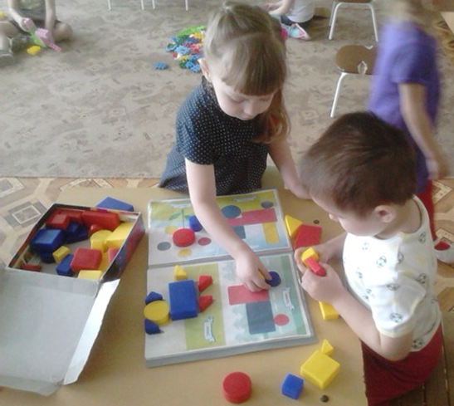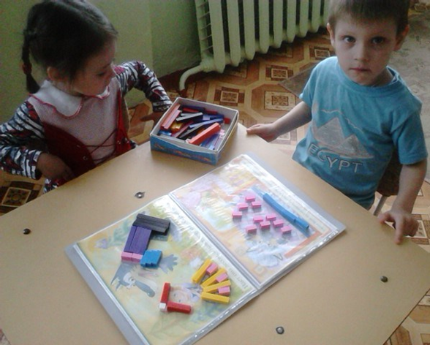
«Блоки Дьенеша» «Палочки Кюизенера»

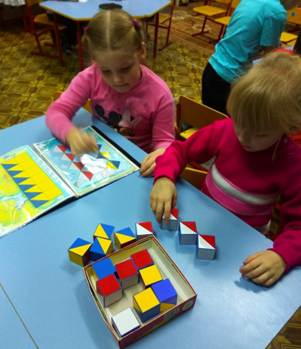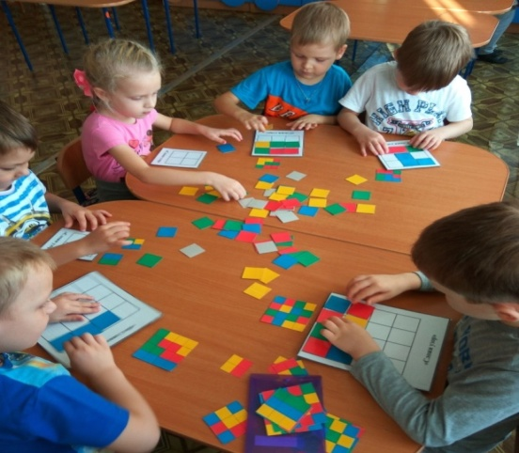
«Сложи узор» «Составь узор»
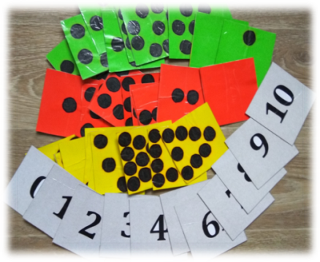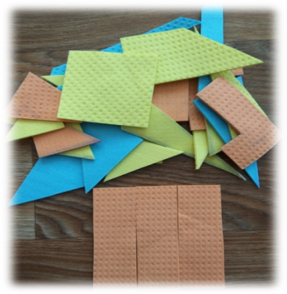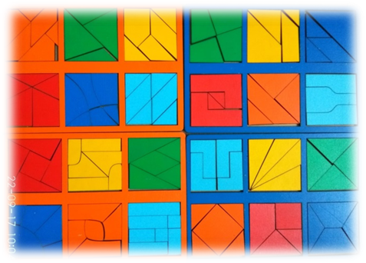
«Точечки» «Собери квадрат» «Сложи квадрат»

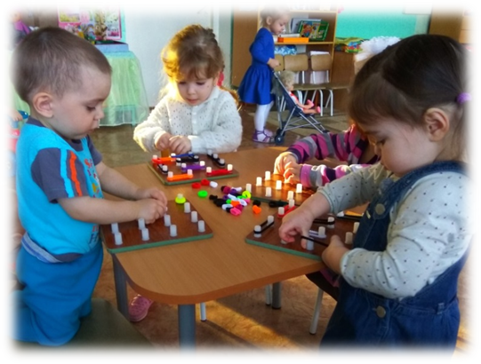
«Математический планшет с цветными резинками»

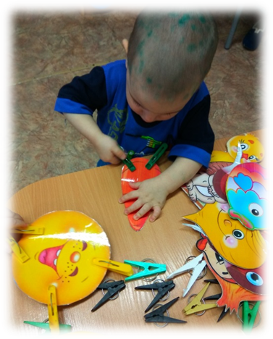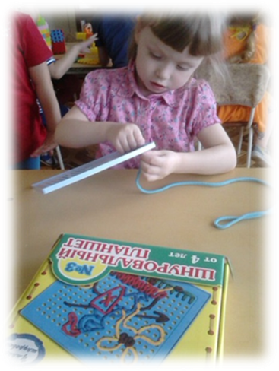

«Волшебные прищепки» «Шнуровка»

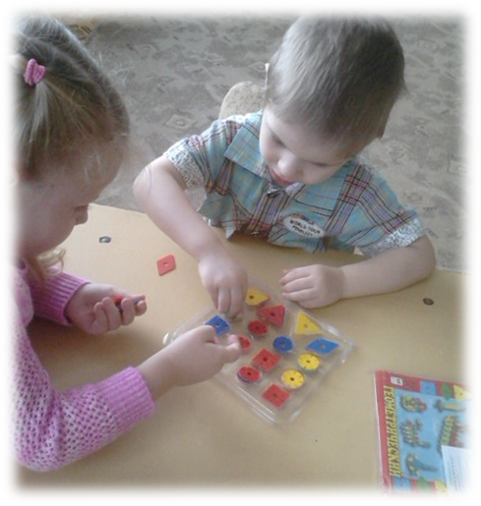
«Геометрический конструктор»
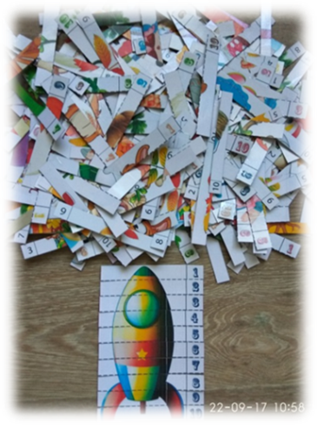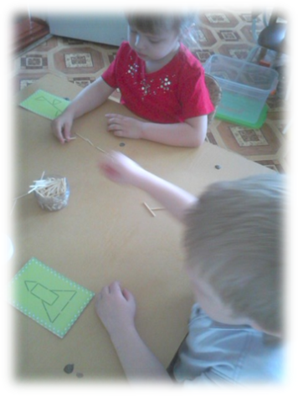

«Пазлы» «Конструктор из палочек»
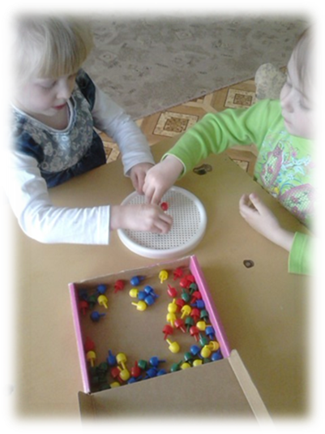
«Мозаика»
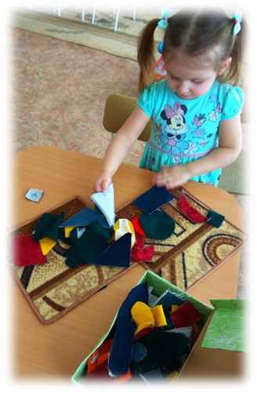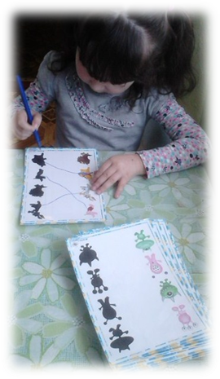
«Магазин ковров» «Найди мою тень»

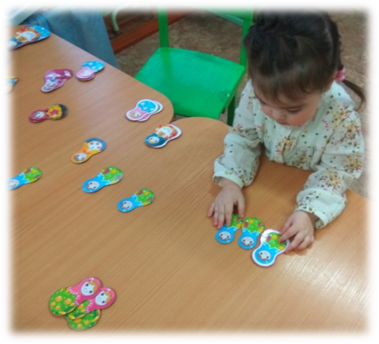
«Матрешки»
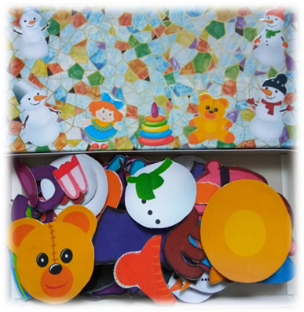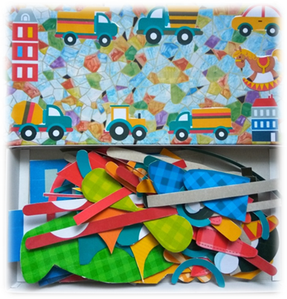
«А ну-ка собери»
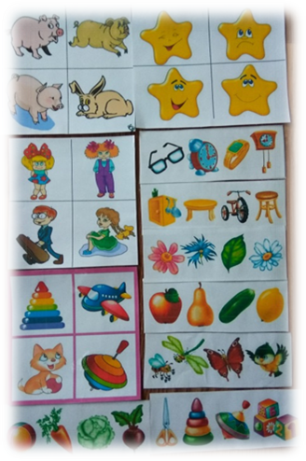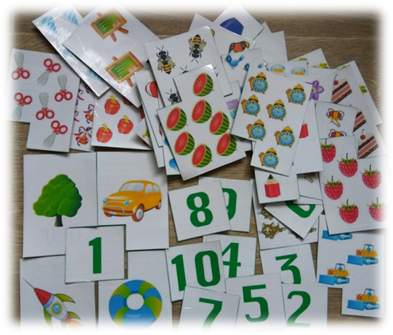
“Четвертый лишний” “Найди и сосчитай”
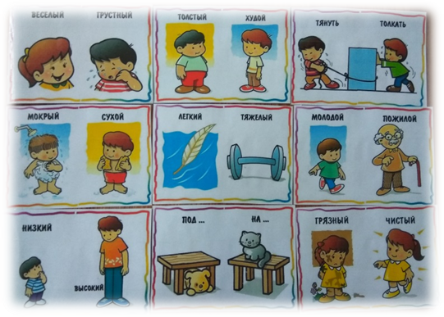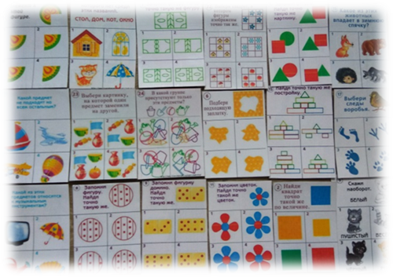
«Противоположность» «Логические задачи»

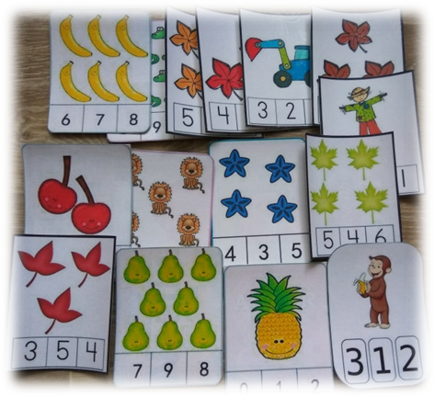
«Найди цифру»

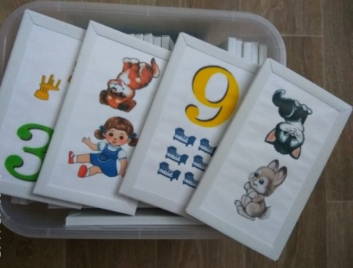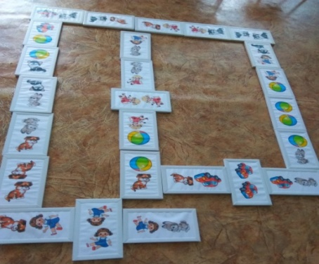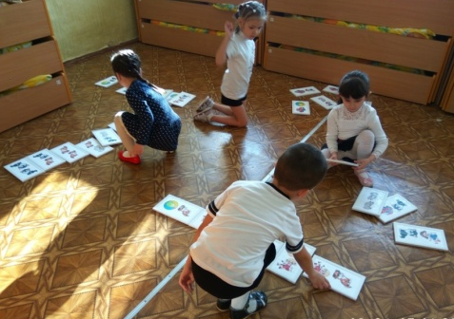
“ Напольное двухстороннее домино”
“Икеяклыидәндоминосы”

